## 2018秋数据结构课程设计——软件验收清单

1. 学号：171110531，姓名：张宗烁，组号：5。

2. 任务题目：哈工大威海校园路线查询系统

3. 软件完成度（自评，用百分数表示）：90%；自编代码量（行数）：2000左右。

4. 系统使用的主要数据结构及算法：

图和迪杰斯特拉算法

哈希表

5. 主要数据结构的定义代码及基本操作函数（仅需列出函数头）

//图

struct ArcCell{ //弧信息

int adj; //对无权图有1，0表示是否相邻，对带权图，则为权值类型

};

struct MGraph{

QVector<int> vexs; //顶点集合

//临接矩阵

ArcCell arcs[MAX_VERTEX_NUM][MAX_VERTEX_NUM];

int vexnum; //顶点数

int arcnum;//边数

int bignum;//建筑数量

};

DijkstraFindPath();

MGraph mgraph;

void CreateGraph();

void dijkstra(int startPos); //求从起点startPos出发到各个顶点的最短距离

QVector<int> get_Path(int endPos);//到顶点endPos的最短路

//哈希表

typedef struct node

{

int key; //关键字

int count; //探查次数

QString pixAdress;//图片路径

QString txtAdress;//介绍文档路径

}HashTable[M];

hashType();

HashTable ha;

void Creat_HT(HashTable ha,int A[],int n);

int Delete_HT(HashTable ha,int k);

void Insert_HT(HashTable ha,int k);

int Search_HT(HashTable ha,int k);

6. 中期检查所提出要求及完成情况

根据选择的起点和终点，通过迪杰斯特拉算法计算最短路径并在地图上显示路径。点击建筑显示建筑的信息和相关的活动。

完成。

7. 软件系统的功能模块图（标记出拟讲解的3个核心功能，多人同组要分别列出所负责的核心功能）

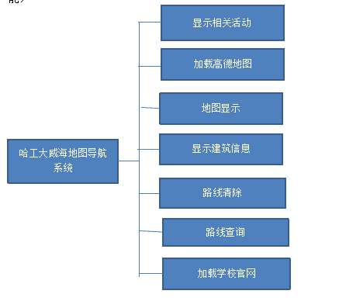

我主要负责的功能是地图显示，路线查询，路线清除。

8. 所设计开发软件系统的优点总结（不少于3点）

提供两地间的最短路径

提供建筑信息

发布活动